22 de octubre 2025
RETROALIMENTACIÓN: PÁGINA WEB
PESTAÑA DE “INICIO”
- Botón “Descarga la guía del inversionista” Documento descargable del trifoliar (se adjuntan documentos en español e inglés).
- ¿Por qué Guatemala? à Incluir nuevo diseño, que sea interactivo, click al icono y que se cambia a la información.
Parte A: Incluir títulos: 1. Macroeconomía Robusta, 2. Ubicación Estratégica, 3. Talento Joven y Calificado, 4. Energía Renovable y Confiable, 5. Regímenes Especiales e Incentivos Fiscales.

Parte B: Texto de cada 1 de los 5 factores (qué debe incluir cada uno en los comentarios).
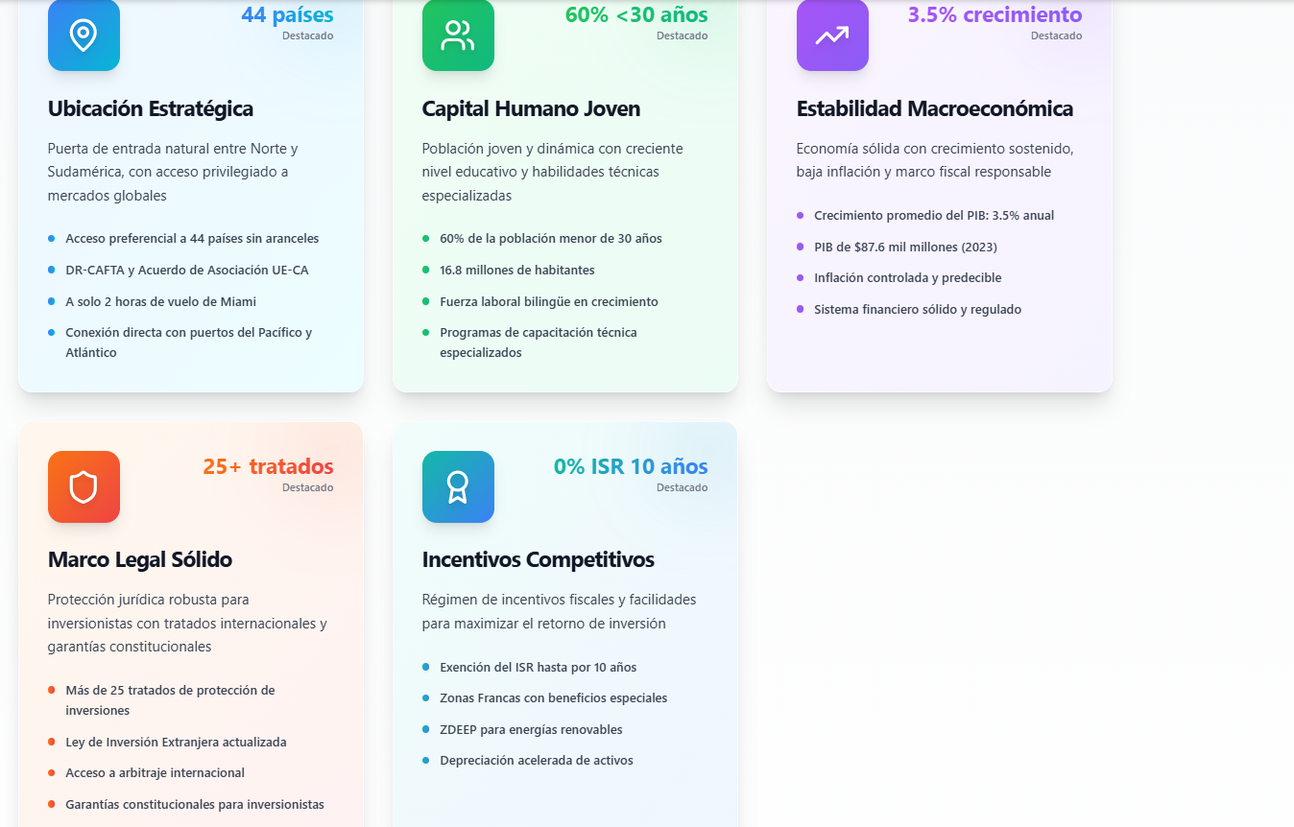

- Caja “¿Queres conocer más detalles? Dejar únicamente el botón de fact sheet (Documento es: “One Pager Guatemala_Fact Sheet”).
ORDENAR:
- Mensaje del Presidente: Corregir fotografía y centrar el nombre del presidente y cargo con la fotografía.
Estimados inversores,
En nombre del pueblo de Guatemala, me complace darles una cálida bienvenida durante su proceso de explorar las oportunidades de inversión en nuestro país.
Guatemala se presenta como un faro de oportunidades en Centroamérica, con una economía estable, una ubicación estratégica y un entorno empresarial favorable. A medida que navegan por el panorama de posibilidades de inversión, deseamos mostrarles las innumerables razones por las que Guatemala debería estar al frente de sus consideraciones.
El compromiso de nuestra nación con la estabilidad económica y el crecimiento es inquebrantable. Con un marco legal sólido, regulaciones transparentes y un enfoque proactivo para la facilitación de inversiones, Guatemala ofrece un entorno seguro y propicio para que las empresas prosperen
Nuestra ubicación estratégica, la cual une América del Norte y América del Sur, presenta un acceso privilegiado a mercados clave, lo cual facilita el comercio y la conectividad, ya sea que busquen establecer instalaciones de manufactura, explorar sectores como alimentos y bebidas, energía renovable, o aprovechar nuestro ecosistema de turismo y servicios de salud. Guatemala ofrece una gran cantidad de oportunidades.
Más allá del panorama empresarial, el rico patrimonio cultural de Guatemala los impresionantes paisajes y la cálida hospitalidad, el país ofrece una experiencia de vida única. Nuestra nación se está moviendo rápidamente hacia una sociedad moderna, diversa y más inclusiva, donde los inversionistas y sus familias puedan prosperar.
Al embarcarse en este viaje, tengan la seguridad de que nuestra Agencia de Atracción de Inversión Nacional y Extranjera está aquí para apoyarlos y guiarlos en cada del camino. Nuestro dedicado equipo de experto está listo para brindar asistencia personaliza, facilitar las conexiones y sortear cualquier desafío que pueda surgir, asegurando que su recorrido de inversión sea lo más fluido y exitoso posible.
Finalmente, extiendo mi más sincero agradecimiento por considerar a Guatemala como su destino de inversión. Estamos deseosos de asociarnos con ustedes para lograr sus objetivos y contribuir a la prosperidad mutua de nuestras naciones.
Dr. Bernardo Arévalo
Presidente de la República de Guatemala

- Sectores Estratégicos

- Sectores Estratégicos Los nombres de cada sector debe de hacer match con los que se enviaron, son los siguientes:
Corto Plazo | Mediano Plazo | Largo Plazo
Alimentos Procesados | Centro de Servicios Compartidos | Biotecnología
Bebidas no alcohólicas | Eléctrico-Electrónico (autopartes) | Dispositivos y equipo médico
Vestuario y textil | Servicios de Salud | Componentes y equipo electrónico
Químicos | Metalmecánica
Farmacéuticos | Turismo
TICS y Softwares
Servicios empresariales, contact centers y BPOs
Energía

- ELIMINAR apartado de Acceso Rápido
- ELIMINAR apartado de Requisitos Legales
- ¿Botón: de listos para invertir? Dejar 1 solo botón que redirigir
GUATEMALA: CONECTIVIDAD GLOBAL
- Ampliar este cuadro para evitar que se corte la información.
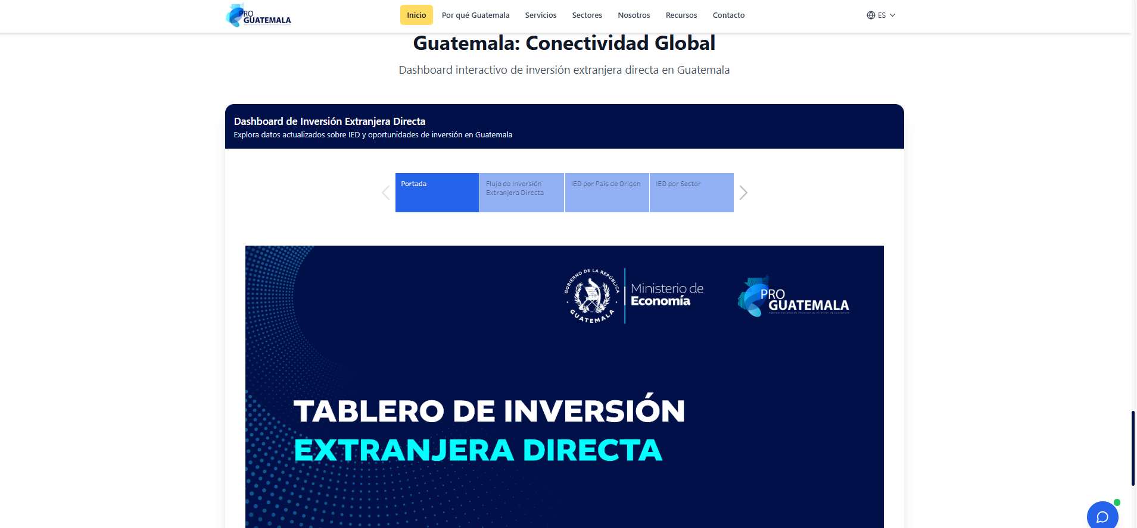
PESTAÑA DE “¿Por qué Guatemala?”
- ELIMINAR botones de ventajas y estadísticas.
- Guatemala en números Agregar color; hacer que cada uno sea interactivo. Se compartieron imágenes de sugerencia en la carpeta “iconos” con el nombre para cada cuadro.
$87.6 mil millones
PIB
+3.5%

PIB

- Ventajas Competitivas Agregar color; hacer que cada uno sea interactivo.
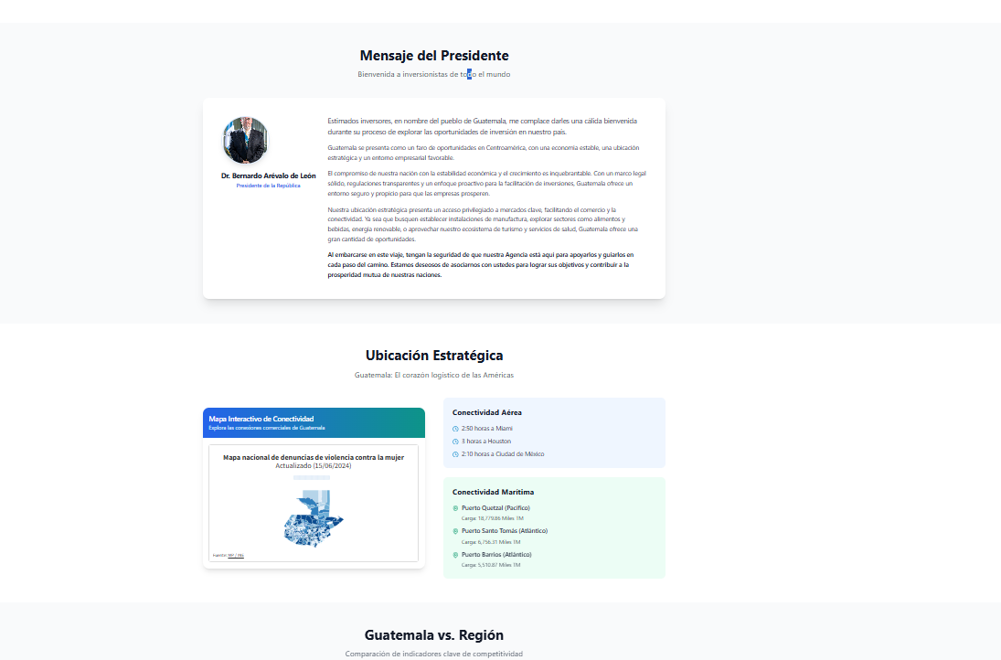
- ELIMINAR mensaje del presidente
- EN LUGAR DEL MENSAJE DEL PRESIDENTE, SUBIR EL CUADRO DE UBICACIÓN ESTRATÉGICA (actualizar el mapa que ya se compartió previamente) Y AGREGAR UN NUEVO APARTADO, EN LA PARTE DE ABAJO COLOCAR LO SIGUIENTE:
  - TÍTULO: CENTROS PRODUCTIVOS Y EMPRESARIALES
  - DONDE VA EL CUADRO DE UBICACIÓN ESTRATÉGICA COLOCAR 5 ESPACIOS DINÁMICOS ASÍ:
    - Incluir estos con títulos, y SLIDESHOWS de fotografías y que al darle click a la imagen, salga otro cuadro con la info de cada parque (SE ADJUNTA LA INFO CARPETA PARQUES INDUSTRIALES). EJEMPLO:
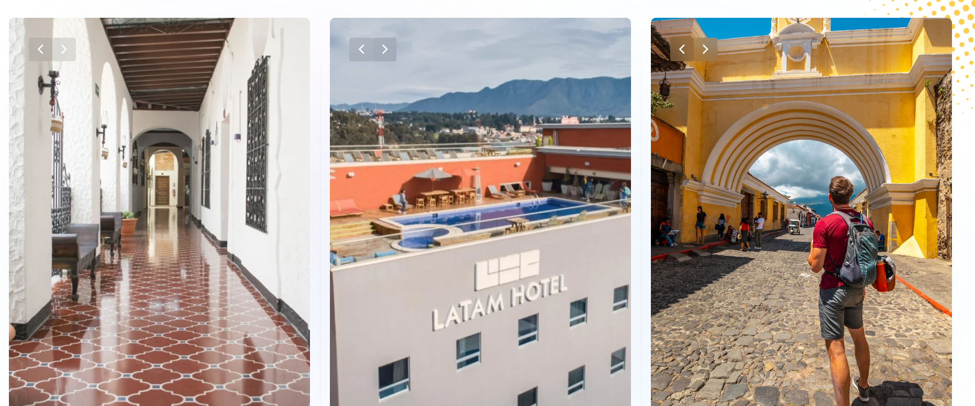
INTEROCEÁNICA | MICHATOYA PACÍFICO | PUERTA DEL ISTMO | SYNERGY INDUSTRIAL PARK | ZONA LIBRE QUETZAL
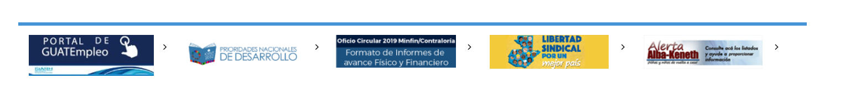
- Ubicación Estratégica Cambiar el mapa, al que se compartió previamente.
- Guatemala vs Región DATOS salarios regionales (adjuntos en la tabla)
GUATEMALA VS. REGIÓN
Comparación de indicadores clave de competitividad
Indicador | Guatemala | Costa Rica | El Salvador | Honduras | República Dominica
PIB 2024 (USD miles de millones) | $ 113.8 | $ 95.35 | $ 35.365 | $ 37.09 | $ 127.356
Población a 2025 (millones) | 18.1 | 5.13 | 6.338 | 10.83 | 11.43
Salario mínimo 2025 USD/Mes | $467.00** | $726.00 | $243.00** | $357.00** | $448.48*  $480.51
*Los salarios indicados son referenciales y pueden variar según el sector económico, el tamaño de la empresa y otros factores.
Fuente: Con información de Statista (Minimum monthly wage in selected Latin American countries in 2024). * Información de Bloomberg en línea (Salario mínimo en República Dominicana: ¿de cuánto es el 20% de aumento en 2025 y 2026?). **Existen varios tipos de salarios mínimos y el monto parte desde allí.

- Botón “Descargar el Fact Sheet” ONE PAGER PAÍS_PROGUATEMALA (ADJUNTO V. INGLÉS Y ESPAÑOL)
PESTAÑA DE SERVICIOS
- En cada pestaña debe ir el botón de “Contactar a un asesor y que se despliegue el formulario de contacto”
NOSOTROS
En ProGuatemala, reconocemos que la decisión de invertir representa un paso estratégico y de gran importancia. Por ello, nuestro compromiso es acompañar a cada inversionista en el proceso de establecer o expandir sus proyectos en Guatemala, brindando asesoría especializada y soluciones adaptadas a sus necesidades.
Nuestra labor se sustenta en herramientas y programas diseñados para garantizar un acompañamiento integral:
- Atención al Inversionista, mediante la cual proporcionamos asesoría gratuita y orientación sobre las oportunidades que ofrece el país.
- Inteligencia de Inversión, que pone a disposición información estratégica, datos actualizados y análisis especializados para respaldar la toma de decisiones.
- Aftercare, que promueve el fortalecimiento, consolidación y crecimiento de las inversiones ya establecidas.
En ProGuatemala, creemos firmemente que el éxito de cada inversión contribuye al desarrollo económico nacional y a la generación de nuevas oportunidades para la población. Juntos impulsamos un entorno favorable para el crecimiento y la prosperidad del país.
ACERCA DE PROGUATEMALA:
“En ProGuatemala estamos para acompañarte. Somos la Agencia Nacional de Atracción de Inversión Extranjera Directa. Nuestro equipo te conecta con las oportunidades, te guía paso a paso, y te ayuda a instalar y hacer crecer tu inversión en Guatemala. Con autoridad técnica y respaldo institucional, convertimos la complejidad en claridad.
ProGuatemala brinda asesoría especializada, gratuita y personalizada durante todo el proceso de inversión.
Acompañamos desde la exploración inicial hasta la expansión y reinversión, articulando con las instituciones clave.
No estás solo: nuestro equipo técnico te ayuda a navegar trámites, identificar aliados y acelerar tu instalación.”
- Hacer esta parte más interactiva, que se desplieguen los cuadros de dialogo, etc.
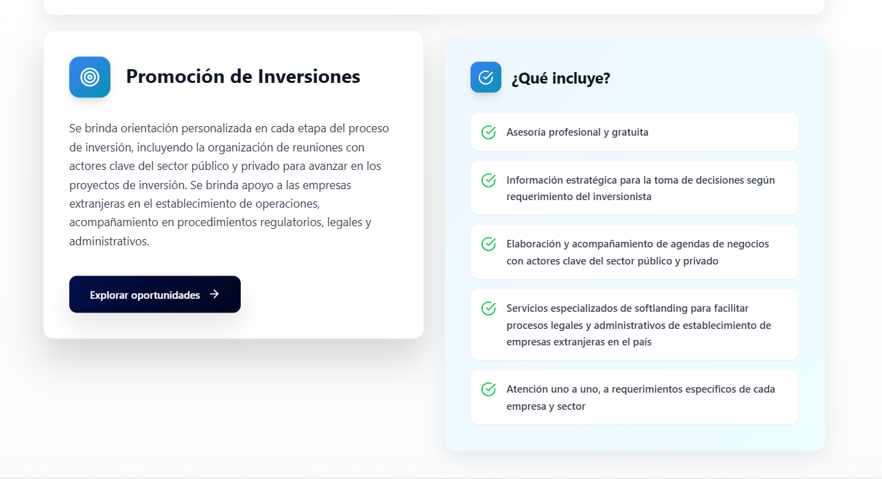
Esto que sea una ventana/icono que le das click y te cambia a otro cuadro con la información para que sea más dinámico.
CAMBIAR LA PARTE DE NUESTRO IMPACTO A CASOS DE ÉXITO (se incluye el caso de nestle)
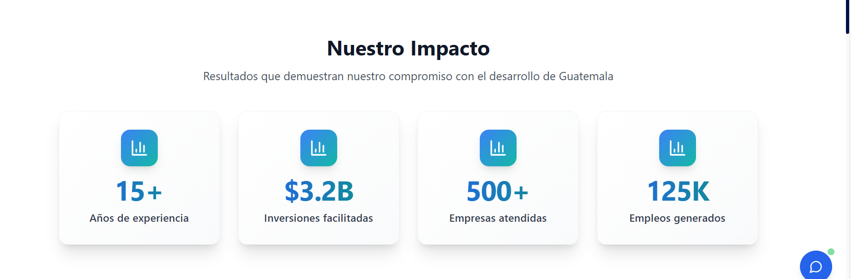
SECTORES
Incluir este dashboard en el apartado de cada sector donde dice “CONOCE MÁS”
Iframe Dashboard Sectores:
<div class='tableauPlaceholder' id='viz1761665875269' style='position: relative'><noscript><a href='#'><img alt='Historia 1 ' src='https:&#47;&#47;public.tableau.com&#47;static&#47;images&#47;Da&#47;DashboardSectoresEstrategia&#47;Historia1&#47;1_rss.png' style='border: none' /></a></noscript><object class='tableauViz' style='display:none;'><param name='host_url' value='https%3A%2F%2Fpublic.tableau.com%2F' /> <param name='embed_code_version' value='3' /> <param name='site_root' value='' /><param name='name' value='DashboardSectoresEstrategia&#47;Historia1' /><param name='tabs' value='no' /><param name='toolbar' value='yes' /><param name='static_image' value='https:&#47;&#47;public.tableau.com&#47;static&#47;images&#47;Da&#47;DashboardSectoresEstrategia&#47;Historia1&#47;1.png' /> <param name='animate_transition' value='yes' /><param name='display_static_image' value='yes' /><param name='display_spinner' value='yes' /><param name='display_overlay' value='yes' /><param name='display_count' value='yes' /><param name='language' value='es-ES' /></object></div> <script type='text/javascript'> var divElement = document.getElementById('viz1761665875269'); var vizElement = divElement.getElementsByTagName('object')[0]; vizElement.style.width='100%';vizElement.style.height=(divElement.offsetWidth*0.75)+'px'; var scriptElement = document.createElement('script'); scriptElement.src = 'https://public.tableau.com/javascripts/api/viz_v1.js'; vizElement.parentNode.insertBefore(scriptElement, vizElement); </script>
- ELIMINAR “PRIORIDAD” DE CADA SECTOR
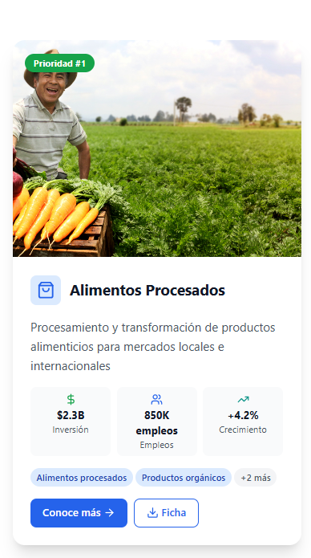
ELIMINAR ESTOS DATOS
AGREGAR DASHBOARD
ELIMINAR
- ELIMAR EL SECTOR DE TECNOLOGÍAS DE LA INFORMACIÓN PARA MANUFACTURA AVANZADA

RECURSOS
En uno de los cuadros colocar logo ruta del chip y que descargue todos los documentos de la carpeta “Documentos Ruta del Chip”

Otro cuadro “Tecnologías de la información para manufactura avanzada” con acceso al documento con el mismo nombre.

